Buňky lidského těla

V tomto pracovním listu se žáci za pomoci fotografií seznámí se skutečnou podobou některých tělních buněk, ujasní si, co to jsou kmenové buňky a k čemu slouží. Dále se budou zabývat rozdílem mezi žádoucím a nežádoucím dělením buněk v lidském těle a dozvědí se několik základních informací o tom, jak vzniká rakovinné bujení a jaké jsou možnosti léčby rakoviny.
Jak fungují kmenové buňky

Jak vzniká rakovina aneb nekontrolované dělení buněk

_________ _______________________________________________
- Přiřaď k jednotlivým obrázkům, o jaký typ buněk se jedná
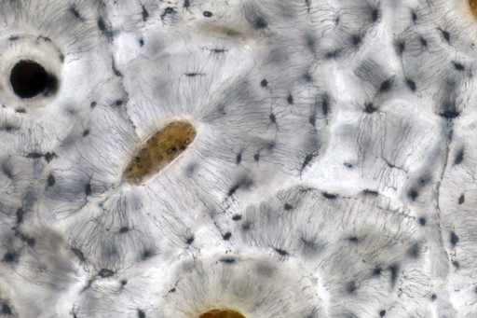
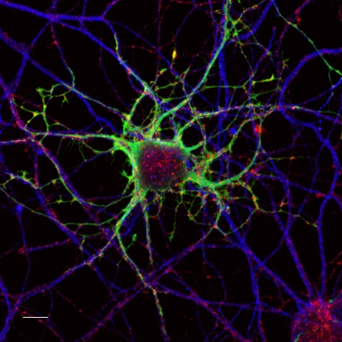
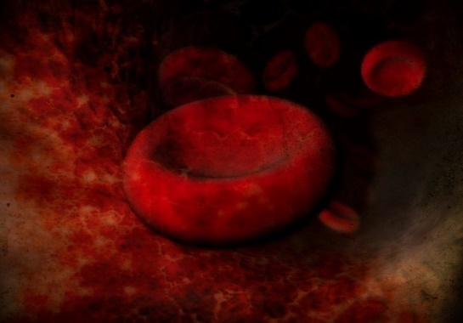
3
2
krevní buňky – nervové buňky – samičí pohlavní buňka (vajíčko) – samčí pohlavní buňka (spermie) – kostní buňky – svalové buňky

1
4
6
5
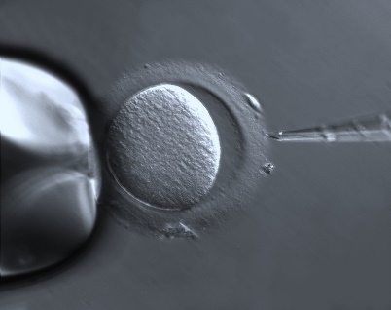
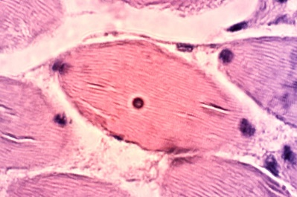
- Popiš vlastními slovy, co jsou to kmenové buňky.
………………………………………………………………………………………………………………………………………………………………………………………………………………………………………………………………………………………………………………………………………………………………

- K čemu se využívají kmenové buňky v lékařství?
………………………………………………………………………………………………………………………………………………………………………………………………………………………………………………………………………………………………………………………………………………………………

- Uveď alespoň 3 příklady, kdy je žádoucí, aby se buňky v lidském těle dělily.
………………………………………………………………………………………………………………………………………………………………………………………………………………………………………………………………………………………………………………………………………………………………

- Pomocí informací z videa odpověz na následující otázky:
- Jaké onemocnění nastává u člověka tehdy, když se buňky v určitém místě těla začnou nekontrolovaně dělit?
……………………………………………………

- Jaké jsou způsoby léčby tohoto onemocnění?
………………………………………………………………………………………………………………………………………………………………………………………………………………………………………………………………………………………………………………………………………………………………

Co jsem se touto aktivitou naučil(a):
………………………………………………………………………………………………………………………………………………………………………………………………………………………………………………………………………………………………………………………………………………………………………

Zdroje obrázků:
"Blood Cells" by Andrew Mason is licensed with CC BY 2.0. To view a copy of this license, visit https://creativecommons.org/licenses/by/2.0/
"Neurons, confocal fluorescence microscopy" by ZEISS Microscopy is licensed with CC BY-NC-ND 2.0. To view a copy of this license, visit https://creativecommons.org/licenses/by-nc-nd/2.0/
"Muscle cell" by Biomedicinskanalytiker.org is licensed with CC BY-ND 2.0. To view a copy of this license, visit https://creativecommons.org/licenses/by-nd/2.0/
"Osteocytes, canaliculi and haversian canals in bone, LM" is licensed with CC BY 4.0. To view a copy of this license, visit http://creativecommons.org/licenses/by/4.0/
"Oocyte with Zona pellucida" by ZEISS Microscopy is licensed with CC BY-SA 2.0. To view a copy of this license, visit https://creativecommons.org/licenses/by-sa/2.0/

Autor: Eliška Sokolíková
Toto dílo je licencováno pod licencí Creative Commons [CC BY-NC 4.0]. Licenční podmínky navštivte na adrese [https://creativecommons.org/choose/?lang=cs].

